|  |
| --- |
| 스마트 체크리스트와 방범 IoT를 NFC로 결합한 편의정보 제공 및 IoT제어 시스템 – ALL In ONE Providing Life Information and IoT Control System by Smart Checklist & Security IoT with NFC  ---------------------------------------------------------------------------------------------------------------------------  *1.*홍휘표, 2.홍창호, 3.김종준  동양미래대학교 컴퓨터공학부 컴퓨터정보공학과  *1. Hong Whi Pyo*, 2. Hong Chang Ho, 3. Kim Jong Jun  *1, School of Computer Engineering, DongyangMirae College, hhp1945@naver.com*  *2,School of Computer Engineering, DongyangMirae College, hch5809@naver.com*  *3,School of Computer Engineering, DongyangMirae College, iodfg2012 @naver.com*  ----------------------------------------------------------------------------------------------------------------------------------------- |

**요약**

ALL In ONE은 NFC태그 기능을 활용한 모바일 어플리케이션으로써 사용자 별로 외출 전 챙겨야 할 물품들을 스마트 체크리스트로 확인하고 등록된 버스정류장과 지하철역의 대중교통 정보와 날씨정보를 제공한다. 또한 네트워크를 공유하여 집안에 설치된 홈 IoT 기기를 목록화하고 직접 제작한 방범 IoT를 제어한다. 외출 시 현관문에 부착된 NFC 스티커에 휴대폰을 태그 하면 체크리스트를 확인하라는 음성출력과 함께 어플리케이션을 실행하여 앱 실행 자체를 잊어버릴 수 있는 메모유형 어플리케이션들의 맹점을 극복한다. 또한 가족구성원의 입출입 현황을 파악하여 모든 구성원이 외출할 경우 자동으로 집안에 설치된 방범 IoT를 활성화한다. 방범 IoT가 활성화 된 상태에서 외부로부터 침입이 감지될 경우 집안에 설치된 방범장치들이 작동하고 사용자의 휴대폰으로 푸시 알림을 발송한다. 사용자는 푸시 알림을 통해 상황이 발생했음을 인지하고 집안에 설치된 Wifi 카메라 모듈에 의해 실시간으로 스트리밍되는 영상을 확인하여 신고가 필요한 상황일 경우 바로 신고절차를 진행할 수 있다.

**키워드**: IoT, 체크리스트, NFC, 실시간 영상, 공공API

**1. 서론**

현대 사회는 4차 산업혁명 시대에 도래했다. 휴대폰으로 모든 일을 할 수 있으며 인공지능과 IoT 등 최신기술에 의해 점차 모든 것이 자동화된 편리한 세상이 되어가고 있다. 이러한 흐름 속에서 우리는 IT를 전공하고 있는 학생들로서 무엇을 주제로 졸업작품을 기획하여야 할까 고민하였다. 많은 회의 끝에 IoT를 주제로 작품을 기획하기로 결정하였다. 다음자료[Figure

1]를 보면 알 수 있듯이 사물인터넷은 우리 생활 속에서 점차 영향력을 넓혀가고 있다.

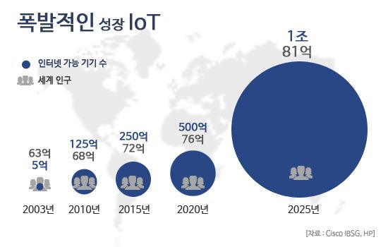

**Figure 1.** IoT성장

우리는 모바일환경에서 쉽게 IoT를 제어할 수 있고 사용자가 보다 편리한 생활을 할 수 있도록 도와주는 앱을 개발하기로 하였다.

**2. 필요성과 차별성**

바쁜 현대사회의 사람들은 외출 전 확인해야 할 사항들이 너무도 많다. 중요한 서류는 챙겼는지, 보일러는 껐는지, 날씨는 어떠한지, 버스와 지하철은 언제 도착하는지 등 말이다. 이러한 사항들을 한번에 확인 할 수 있고 나아가 정보제공 앱들의 맹점인 ‘실행 자체를 망각하는 일’이 없는 어플리케이션이 필요하다고 생각했다. 그리고 우리는 사물인터넷의 발전으로 보다 편리한 생활이 가능해졌지만, 각 회사마다 제공하는 서비스가 다르기 때문에 사용자의 입장에서 다수의 IoT기기들을 활용할 경우 2차적인 불편함을 느낀다. 또한 최근 1인가구 비중이 증가하면서 빈집 털이 등의 범죄의 문제성이 대두되었는데, 이러한 사항들을 한번에 해결할 수 있는 어플리케이션이 필요하다고 생각했다.

본 논문에서 개발한 ALL In ONE은 통합된 IoT제어환경을 제공하고 외출 전 확인해야 할 사항들을 한번에 확인 할 수 있는 스마트 체크리스트 기능을 제공한다. 아두이노를 이용하여 직접 구현한 방범IoT인 경보장치와 방범 카메라로 위급 상황에 대하여 빠른 대처를 할 수 있다.

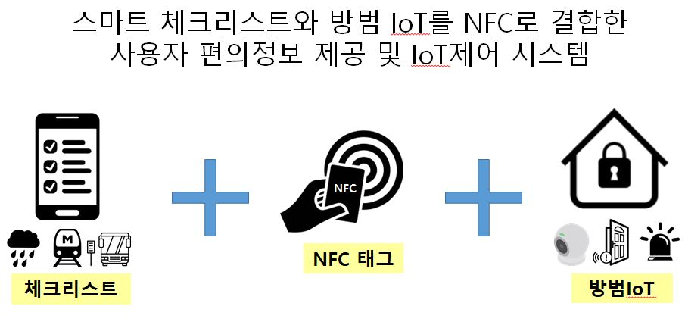

**Figure 2.** 작품개요

다음은 작품에 대하여 기존의 시스템과 다른 세가지 측면에서의 차별되는 점들을 소개한다. 첫 번째로 ‘활용성’이다. ALL In ONE은 NFC를 현관문에 부착함으로써 외출 전 이라는 상황에서 App 실행에 능동적 강제성을 부여한다. 또한 가족 구성원들의 입출입 현황을 파악함으로써 방범IoT의 자동화를 구현하였다. 두 번째는 ‘실용성’이다. 각각 별개로써 존재하는 정보제공 및 확인 어플리케이션들을 한 곳에 모아 챙겨야 할 물품, 날씨, 교통정보와 같이 외출 전 확인해야 할 사항들을 확인함과 동시에 구성원들의 입·출입 현황파악, 방범 IoT의 제어까지 한번에 가능하다. 마지막으로 ‘경제성’이다. 작품기획 당시에 ‘실용적인 작품을 만들자’ 라는 목표로 회의를 거듭하였기 때문에 주 고객층으로 목표한 ‘1인가구’의 요구를 만족시키기 위하여 소비자가 부담되지 않는 비용으로 서비스를 이용할 수 있도록 개발하였다.

**3. 동작방식 및 기능 설명**

외출 시 현관문에 부착된NFC에 휴대폰을 Tag하면 체크리스트를 확인하라는 음성출력과 함께 App이 실행되어 [Figure3] 의 화면 중 Main화면인 (a) 로그인 화면이 나오며 로그인을 하게 되면 (b) 체크리스트 화면으로 넘어간다. 이때 로그인 화면 왼쪽 하단 Remember me 버튼을 체크할 경우 다음부터 어플리케이션을 실행 할 때에는 더 이상 로그인을 하지 않아도 자동으로 로그인 된다.

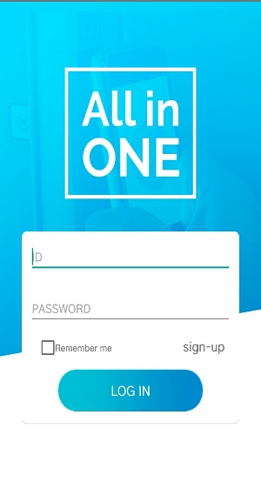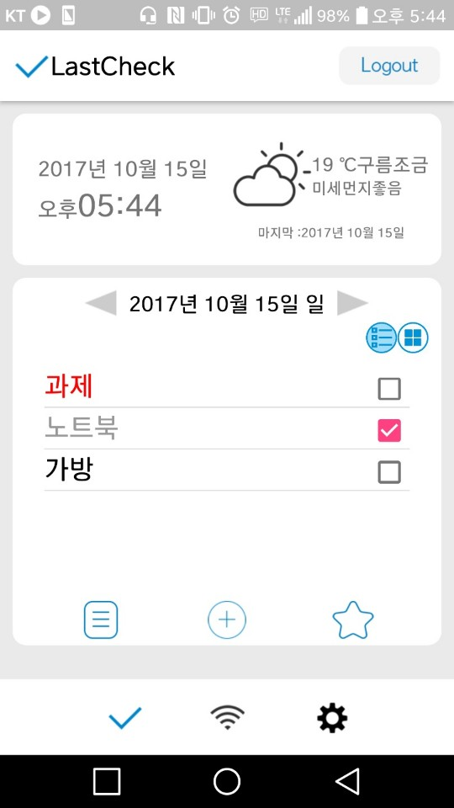

(a) 로그인 화면 (b) 체크리스트 화면

**Figure 3.**  로그인 화면 및 메인 화면

체크리스트 화면에서는 공공 API를 통한 날씨, 지하철, 버스의 정보를 제공하고 있다[6]. 이때, 지하철이나 버스의 경우 자신이 자주 가는 역 또는 정류장을 등록하여 도착정보의 서비스를 받아 볼 수 있다. 또한 기존의 메모, 교통정보 어플리케이션과 다르게 체크리스트 부분을 연계하여 날씨에 비나 눈이 예보될 경우 우산항목을 자동으로 추가하고 미세먼지 농도 값을 읽어와 그 수치가 나쁨 이상일 경우 마스크항목을 자동으로 추가한다.

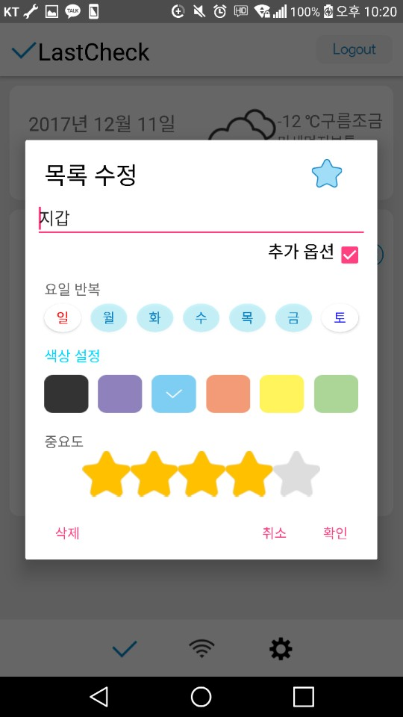

**Figure 4.**  스마트 체크리스트 등록 화면

위의 화면 [Figure 4]은 스마트 체크리스트의 항목을 추가하는 부분이다. 항목 추가는 기존의 메모, 체크리스트 어플리케이션과 비슷하나 요일반복, 색상설정, 중요도 설정, 즐겨찾기 등의 기능들로 보다 전문성 있게 구현하였다. 또한 자주 사용하는 항목들의 묶음을 그룹으로 지정하여 한 번에 추가 할 수 있도록 사용자 편의 기능을 추가하였다. 중요도 설정과 같은 경우 체크리스트 항목의 순서를 결정하고 중요도가 3이상인 항목에 한하여 휴대폰이 NFC에 태그 되었을 경우 해당항목의 이름을 음성으로 출력하도록 구현하였다.

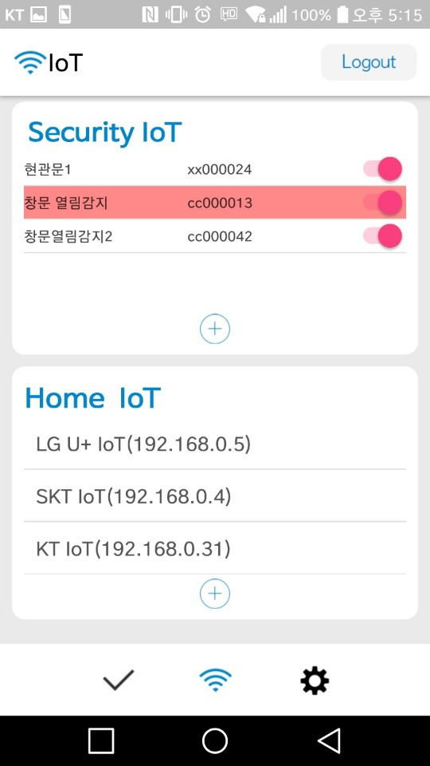 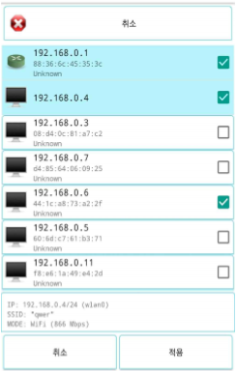

1. IoT 화면 (b) IoT 검색화면

Figure 5. IoT 정보 화면

IoT 정보 화면에서는 [Figure 5] 의 (a) IoT 화면처럼 상단에 Security IoT에 관한 정보를 출력하고 제어할 수 있는 부분을 나타내고 하단에는 Home IoT 에 관한 정보를 보여주도록 구성하였다. Security IoT 항목에서는 사용자가 추가한 IoT 방범장치들을 제어할 수 있도록 목록화 하고, Home IoT 항목에서는 (b) IoT 검색화면에서 Wifi환경을 공유하여 검색된 IoT기기들 중 선택된 항목들을 목록화 하여 추가할 수 있도록 구현하였다. 단, Home IoT의 경우 타 기업의 IoT기기들을 직접 제어할 수 없기 때문에 간접적 제어를 돕기 위해 각 기기 별 기업의 IoT관련 어플리케이션을 실행시킬 수 있도록 하였다.

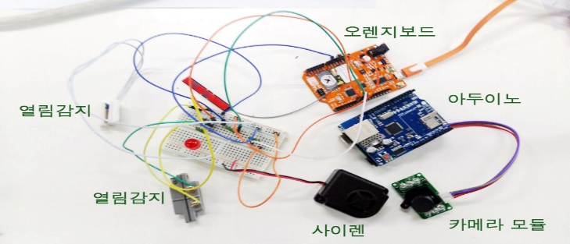

Figure 6. 방범 IoT 개발 도구

위의 사진 [Figure 6]은Security IoT를 구현하기 위해 사용한 Arduino_UNO보드와 Wifi통신을 위한 오렌지보드[4], 열림감지 센서와 카메라 모듈[5]의 모습이다. 우리가 지향한 작품의 특성은 저렴하면서도 실속 있는 실용성이다. 때문에 방범 IoT를 구현하는 데에 있어서 저렴한 부품들로 최대한의 효과를 낼 수 있도록 하였다. Arduino_UNO 보드가 열림감지 센서와 사이렌 등의 방범장치들을 제어하고 카메라 모듈이 연결된 오렌지보드가 서버와 통신하여 IoT의 활성화 상태 값을 받아와 방범장치의 작동여부를 판단하고 카메라 모듈에 의해 촬영되는 영상을 실시간 스트리밍하여 사용자가 모바일 환경에서도 영상을 볼 수 있도록 한다.

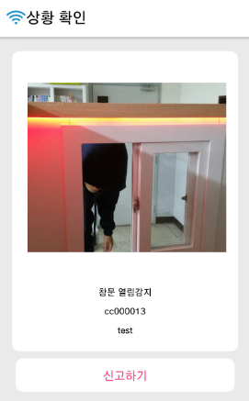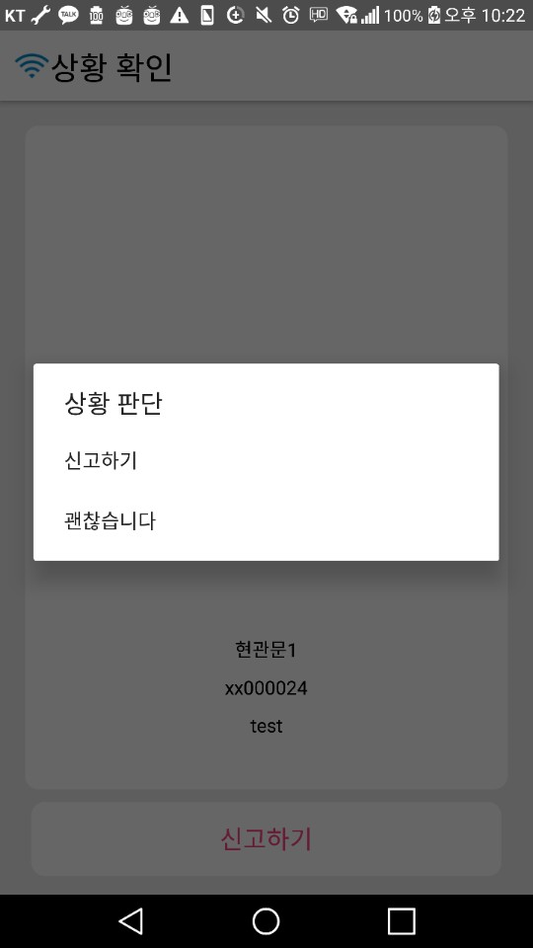**(a)** 방범 카메라 화면 **(b)**신고화면

Figure 7. 방범 IoT 활성화면

Security IoT의 동작방식은 다음과 같다. 열림감지 센서에 의해 외부로부터 침입이 감지될 경우 집안에 설치된 경보장치들이 작동하고, 동시에 사용자의 휴대폰으로 푸시알림[7]이 전송되어 사용자는 방범용IP카메라를 통해 전송되는 실시간 현장 상황을 [Figure 5] 화면 (a)와 같이 앱에서 확인 할 수 있다. 이때, 사용자는 화면 (b)에 나타나는 신고화면으로 상황판단 이후 신고절차를 진행 할 수 있다.

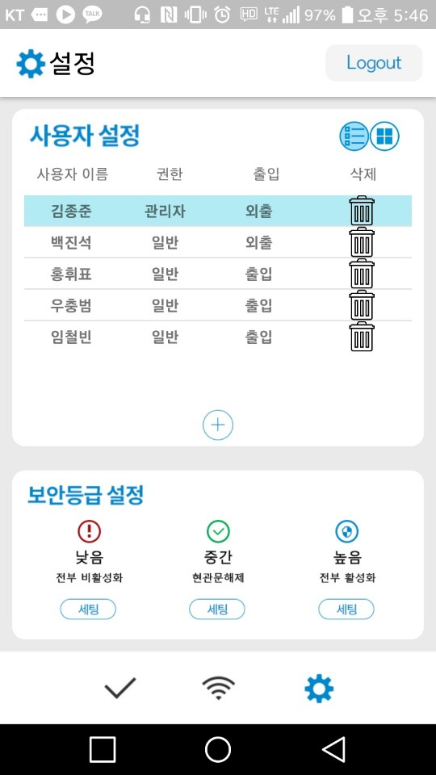

Figure 8. 설정화면

[Figure 8]은 설정화면으로 상단에는 사용자 설정, 하단에는 보안등급 설정으로 구성된다. 사용자 설정 부분에서는 관리자와 일반 사용자로 구분되어 나타나며 관리자는 사용자의 추가·삭제가 가능하다. NFC 태그를 통해 구성원들의 입·출입현황 확인이 가능하며 구성원 모두가 외출 상태일 경우에는 자동으로 보안등급이 높음으로 활성화 되어 Security IoT가 모두 활성화된다. 하단부의 보안등급 설정은 사용자의 간단한 조작으로 방범IoT들을 일괄적으로 제어할 수 있도록 구성하였다.

**4. 개발 과정 요약**

Table 1. 개발 과정 요약 테이블을 보면 ALL In ONE 어플리케이션을 개발 과정을 시기 별로 알 수 있다.

**Table 1. 개발 과정 요약**

|  |  |
| --- | --- |
| **month** | **Project** |
| 5 | DB구상 및 자료수집  레이아웃 디자인 구상 및 아이템 수집\  작품기능 구현 계획 |
| 6 | 서버구축 및 테스트  DB자료 입력 및 수정  레이아웃 디자인 구현  Android 기능코딩 시작 |
| 7 | 레이아웃 디자인 마무리  Android코딩 수정 및 보완  Arduino 아이템 개발 |
| 8 | Android 기능 코딩완료  최종 수정 및 보완  Arduino 아이템 테스트  관리자용 웹 서버 개발 |
| 9 | 작품 구현 및 테스트  작품 보완점 해결 |
| 10 | 작품 발표 및 출품 |

총 개발 기간은 3월부터 9월까지로 약 7개월간 진행하였으며 개발 초창기의 아이디어 회의 및 기획단계는 개발 과정 요약 테이블에서 생략하였다. 본격적인 개발은 5월부터 시작하였으며 학업과 동시에 진행하는 점을 감안하여 간단히 수행할 수 있는 작업들을 모두와 분담하여 개발하였고 방학기간인 7월과 8월에 본격적으로 개발에 임하였다. 8월 중에는 2017한국전자전(KES)에 출품하기 위한 교내 심사가 있었다. 당시에는 카메라모듈과 같은 부분들은 구현되지 않았지만 개발의 모토인 실용성의 측면에서 인정받아 좋은 평가를 받을 수 있었다. 시스템 개발을 위해 컴퓨터로 직접 작업하는 부분 못지않게 행정적인 서류작업과 모형제작 과정에서 생각보다 많은 시간과 자원이 소요되었다.

**5. 평가 및 결론**

우리 동아리는 컴퓨터공학부의 전공 동아리로서 교내 심사를 거쳐 2017한국전자전(KES)에 해당 작품을 출품하였다. 전시를 하면서 많은 사람들이 작품을 보고 평가해 주었다. 주된 질문은 NFC기술을 왜 사용했는지, IoT기기들은 어떻게 구성하였는지 등의 질문이었다. 평가의 긍정적인 부분은 무엇보다도 App의 실용성이 높고 쉽게 사용할 수 있는 부분을 강점으로 인정받았다는 점이다. 한편 아쉬운 부분으로는 제한된 공간에 많은 팀들의 작품이 있었고, 때문에 네트워크가 일시적으로 집중되다 보니 무선통신을 사용한 서버와의 연결이 원활하지 못했다는 점이다. 또한 많은 사람들이 기존에 사용하던 Home IoT기기들을 ALL In ONE App으로 제어가 가능한지 질문하였지만, 해당 부분에 있어서는 각 IoT기기들의 제조기업들이 정보를 제공해주지 않아서 적용시키지 못했다는 한계가 있었다. 만약 추후에 다른 회사들의 IoT기기들도 직접적인 제어가 가능하게 된다면 성장하는 IoT시장에서 모두를 아울러 통합할 수 있는 어플리케이션이 될 수 있지 않을까 생각한다.

**감사의 말**

이 논문은 동양미래대학교 강환수 지도교수님과 동아리 지도 교수님이신 김남훈 교수님과 이동규 교수님에게 조언을 받았다.

**참고 문헌**

1. 정재곤, “Do it! 안드로이드 앱 프로그래밍”, 이지스퍼블리싱 안드로이드 7.0 누가 · 버전안드로이드 스튜디오 반영판!, 2017
2. 강환수, 강환일, “PERPECT JSP웹프로그래밍”, 인피니티북스, 2009
3. 우재남, “뇌를 자극하는 RedHat Fedora 리눅스 서버 & 네트워크”, 한빛미디어, 2014
4. <https://www.kocoafab.cc/>, 아두이노 오렌지보드
5. <http://blog.naver.com/roboholic84?Redirect=Log&logNo=220821919602> , 아두이노 IP 카메라
6. <http://yooic.tistory.com/46>, 안드로이드 API 파싱
7. <http://codersdict.com/19>, 안드로이드 Firebase 푸시알림
8. <http://docs.aws.amazon.com/ko_kr/AWSEC2/latest/UserGuide/install-LAMP.html>, AWS 가이드
9. <http://typez.blog.me/221020894368>, RDS 가이드

